Консультация для родителей
детей среднего дошкольного возраста

Дети среднего дошкольного возраста проявляют уже большую самостоятельность и активную любознательность. Это период вопросов. Ребенок начинает осмысливать связь между явлениями, событиями, делать простейшие обобщения, в том числе и по отношению к музыке. Он понимает, что колыбельную надо петь тихо, 'не спеша. Ребенок этого возраста наблюдателен, он уже способен определить, какая исполняется музыка: веселая, радостная, спокойная; звуки высокие, низкие, громкие, тихие; на каком инструменте играют (рояль, скрипка, баян). Ему понятны требования, как надо спеть песню, как двигаться в пляске
Голосовой аппарат ребенка среднего дошкольного возраста укрепляется, поэтому голос приобретает некоторую звонкость, подвижность. Певческий диапазон примерно в пределах ре-си первой октавы. Налаживается вокально-слуховая координация
Значительно укрепляется двигательный аппарат. Освоение основных видов движений (ходьба, бег, прыжки) в процессе занятий физкультурой дает возможность шире их использовать в музыкально-ритмических играх, танцах. Дети способны запомнить последовательность движений, прислушиваясь к музыке. В этом возрасте более отчетливо выявляются интересы к разным видам музыкальной деятельности.
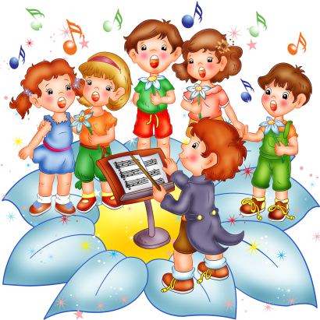
Пение

У каждого ребёнка можно пробудить интерес к музыке, развивать музыкальный слух и голос. Надо создать в семье атмосферу благожелательного отношения к малышам, всячески поощрять их попытки проявлять себя в музыке. Знайте, это приносит детям радость и делает их добрее.
Очень часто маленьким детям не хватает живого общения с родителями. Магнитофон и телевизор стали заменять ласковый и родной мамин голос. Недостаток общения негативно сказывается на еще эмоционально не окрепшем детском организме. Выход очевиден — пойте вместе с детьми и для детей. Пение укрепит здоровье, улучшит настроение, поможет установить эмоциональный контакт между мамой и ребенком.
Когда мы пребываем в хорошем настроении, нам хочется петь! Детям тоже. Потому что пение – естественный физиологический процесс, пользоваться которым может каждый с рождения.
В младенчестве первые песенки – “агуканья” способствуют развитию голоса у ребенка и формированию правильной речи в дальнейшем. Если вы не умеете петь, не расстраивайтесь и не комплексуйте. Попробуйте спеть колыбельную на двух нотах или просто прочитать текст нараспев, только ритмично. Малышу все равно понравится. Главное, чтобы ребенок слышал мягкий и спокойный голос мамы, ощущал ее эмоциональный настрой.
Веселые песенки – попевки рассказывают уже подросшему ребенку о животных, птичках, явлениях природы. Такие, как “Петушок”, “Воробушек”, “Заинька”, “Мышки и кот” и др.
Как спеть – зависит от настроения. Малыш в это время будет смотреть на Вас, и радоваться, улыбаться.
У детей дошкольного возраста пение формирует правильное дыхание, дикцию. Исполнение песен раскрепощает зажатый детский организм, снимает усталость, раздражение, дает выход эмоциям, тем самым, успокаивая нервную систему.
Песен очень много, и все они разные и по характеру, и по темпу исполнения.
К старшему дошкольному возрасту дети исполняют не только песни о явлениях общественной жизни, сезонных изменениях в природе, но и о доброте, дружбе, героях мультфильмов и сказок. “Настоящий друг”, “Песенка кота Леопольда”, “Улыбка”, “Кузнечик”, – эти песенки всем хорошо знакомы и любимы. Они учат ребенка быть добрым, справедливым, заботиться о друзьях.
С использованием песенок можно разыгрывать небольшие сценки из сказок. Например, из сказок “Колобок”, “Рукавичка”, Волк и семеро козлят”.
Ну и, конечно, лепить, рисовать, конструировать очень интересно, когда напеваешь какую-нибудь знакомую мелодию. Кисть ложится ровно, а поделка получается просто замечательная!
В наш современный век, пожалуй, в каждой семье находится музыкальный центр с функцией “караоке”. В выходные дни можно собраться всей семьей и с удовольствием попеть знакомые всем с детства песенки. Это поднимет настроение всем членам семьи, а детям доставит массу хороших впечатлений. Ведь петь будут не только они, а еще мама и папа!
Не стоит, однако, увлекаться, магнитофонным пением.
Помните, что никакой магнитофон не заменит ребенку живое общение и живое пение!!! Так пойте же на здоровье и доставляйте радость себе и Вашему малышу!
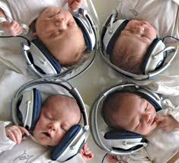
Слушание
Для родителей задача состоит в том, чтобы создать условия для развития эмоционально-оценочного отношения ребёнка к воспринимаемой музыке. Очень важно серьёзно отнестись к слушанию классической музыки в семье.
Как? Заранее найдите на диске пьесу, которую вы будете слушать. Источник звука -музыкальный центр - должен быть рядом, перед ребёнком. Определите силу звука. Музыка не должна звучать громко! Предупредите членов семьи, чтобы было тихо и чтобы в комнату во время звучания музыки не входили. Пригласите ребенка слушать музыку, Можно позвать также и кого-то из членов семьи. И дети, и взрослые слушают музыку сидя.
Как долго?
Внимание ребенка 3—5 лёт к непрерывно звучащей музыке устойчиво в течение 1—2,5 минут, а с небольшими перерывами в звучании между пьесами в течение 5—7 минут. Слушание может быть более или менее продолжительным в зависимости от индивидуальных особенностей ребёнка, его физического состояния.
Когда?
Выберите удобное для ребенка и взрослого время в течение дня (когда ребенок не увлечен игрой, не возбужден приходом кого-либо в дом, хорошо себя чувствует). Лучше всего — после завтрака или дневного сна.
Что?
Произведения для слушания дома (для детей 3-4 лет, рекомендованы О.П. Радыновой, автором программы «Музыкальные шедевры»): Й. Гайдн. «Детская симфония»), П.И. Чайковский «Марш из балета «Щелкунчик», «Вальс» из «Детского альбома», Г .Гендель. Сюита «Музыка на воде», И. Штраус «Марш», полька «Трик-трак», М.И. Глинка «Арагонская хота», «Первоначальная полька», В.А. Моцарт Фрагмент Менуэта из симфонии № 34, фрагмент менуэта из «Маленькой ночной серенады», И. С. Бах. Гавот из сюиты №3, С. Майкапар «Тревожная минута», А. Гречанинов «Материнские ласки», «Необычайное происшествие», Р. Шуман. «Всадник», С. Прокофьев «Бой часов» из балета «Золушка», Й. Гайдн Фрагмент Симфонии № 101 «Часы», Г. Свиридов «Зима», А. Вивальди Фрагмент концерта «Зима», П.И. Чайковский. «Зимнее утро», Р. Шуман «Дед Мороз», «Ночью», С. Прокофьев «Фея Зимы» из балета «Золушка», Р. Шуман «Солдатский марш», Д. Кабалевский «Боевая песенка», П.И. Чайковский. Марш из оперы «Пиковая дама», «Марш деревянных солдатиков», Д. Верди Марш из оперы «Аида», С. Слонимский «Марш Бармалея», С. Прокофьев «Шествие кузнечиков», Э. Григ «Шествие гномов» (фрагмент), А. Хачатурян. «Танец с саблями» из балета «Гаянэ», С. Прокофьев. Марш («Детская музыка»).
Старайтесь, чтобы дети радовались музыке, учились переживать заложенные в ней чувства. Спросите, какая это музыка, весёлая или грустная, спокойная или взволнованная, про кого такая музыка может рассказывать? Что под неё хочется делать, спросите, как бы ребёнок её назвал? Такие вопросы пробуждают интерес детей к слушанию и развивают их творческое воображение.
Дети очень любят повторно слушать полюбившуюся им музыку. Постарайтесь предоставить им такую возможность.

Игра на детских музыкальных инструментах
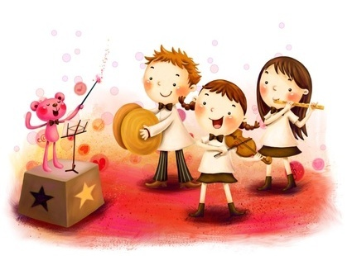
Игра – ключевое слово! Потому что всё развитие детей дошкольного возраста оптимально происходит в игре! Ну, а играть на музыкальном инструменте – мечта практически каждого ребёнка. Музыкальное воспитание в детском саду предусматривает этот вид детской музыкальной деятельности. Но в полной мере насладиться им в детсаду не хватает времени и возможностей. Другое дело – дома! Для этого понадобятся некоторые музыкальные инструменты и знание простых правил музицирования.
•Барабан: поставьте на столик или подставку, палочки возьмите в обе руки (зажмите между вторым и первым пальцами), затем ударьте ими по мембране.
• Треугольник: возьмите в левую руку за ремешок, поднимите на уровень груди; палочку возьмите в правую руку; удары производятся или по основанию инструмента, или по боковым сторонам снаружи. Возможны быстрые удары изнутри по боковым сторонам инструмента (эффект тремоло).
• Колокольчик: возьмите в правую руку, поднимите на уровень груди и покачивайте из стороны в сторону.
• Бубен:возьмите в правую руку, поднимите на уровень груди и встряхивайте или возьмите в левую руку, поднимите вертикально (боком к играющему) и правой рукой ударяйте по мембране.
• Маракас, румба, погремушка: возьмите в правую руку, поднимите на уровень груди и встряхните или возьмите в правую руку и ударяйте музыкальным инструментом по ладони левой руки.
• Тарелки: возьмите за держатели правой и левой руками и ударяйте тарелки скользящими встречными ударами друг о друга.
•Металлофон или ксилофон: поставьте перед собой на столик или подставку, палочку возьмите в правую руку (как ложку), разверните параллельно корпусу инструмента. Игра производится двумя способами: отдельными ударами или скользящим движением вдоль пластинок (глиссандо).
Для домашнего музицирования игрушки и инструменты продаются в магазинах, но часть из них можно изготовить с ребенком дома из подручных материалов. Так малыш заодно приобретет полезные навыки ручного труда.
• Ненужные небольшие коробочки (из-под духов, шкатулочки и др.) наполните различными сыпучими веществами: горохом, чечевицей, песком, бусинками. Закройте коробочку, заклейте скотчем, а поверх этого — разноцветной бумагой или старыми открытками.
• Собирайте крышечки от бутылок. Они пригодятся для изготовления румбы. Найдите небольшой (15—20 см) деревянный стержень, к верхней его части прибейте гвоздями несколько крышечек. Они должны находиться на небольшом расстоянии друг от друга (1—2 мм). Потрясите новый инструмент — теперь на нем можно аккомпанировать веселым мелодиям или передавать различные явления природы.
• Отрежьте верх от пластиковой бутылки. Подуйте в нее — и услышите завывания вьюги.
• Если провести пальцем по поверхности надутого воздушного шарика, можно услышать оригинальный звук.
• В доме всегда есть ненужные пуговицы. Возьмите старую варежку и расшейте ее пуговицами. Теперь наденьте ее и постучите пальцами об основание ладони. Вот и готов еще один новый музыкальный инструмент.
• Возьмите расческу, оберните ее зубья папиросной бумагой и подуйте.
• Если постучать деревянными кубиками друг о друга, получится простой, но достаточно громкий музыкальный инструмент.

Музыкально-ритмические движения
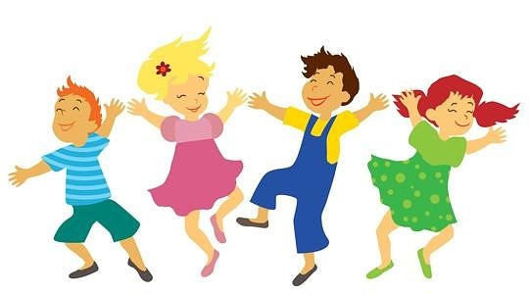
Современные родители считают, что их ребенок должен, прежде всего, научиться хорошо читать, писать, рисовать, а эстетическому развитию уделяют все меньше внимания. В итоге у малыша начинает усиленно развиваться левое полушарие в ущерб правому, и такая важная область психического развития, как эмоции и интуиция, остается недостаточно развитой.
Через движения в танце дети выражают свои чувства и эмоции, они знакомятся с собственным телом, учатся контактировать и взаимодействовать со сверстниками. Кроме того, танцы это хорошая школа для творчества и артистического самовыражения. В танце ребенок задействует свое воображение, танцуя, он как бы показывает маленькое представление.
Психологи утверждают, что в танце развивается вестибулярный аппарат и отделы головного мозга, которые отвечают за мелкую и крупную моторику. помогут раскрепоститься.
Конечно, важным моментом является то, что бы ребенку нравилось танцевать. Здорово, если, танцуя с детьми, вы будете предлагать детям придумывать свои движения или даже небольшие танцы.

Любите музыку!
